**DACIA - SIMBOL NAȚIONAL**

**PROIECT EDUCATIV EXTRAŞCOLAR-ediția a III-a**

**Domeniul artistic**

**Data de desfășurare a concursului:**

**18 noiembrie 2016**

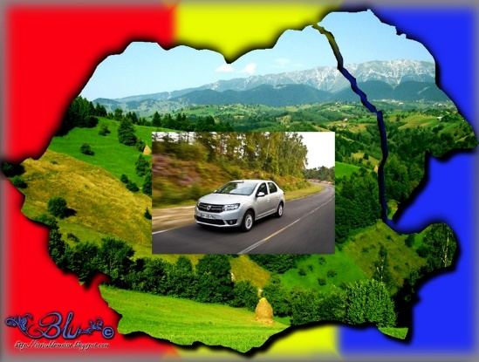

**Responsabili ai proiectului educativ –concurs și simpozion județean:**

**Prof. înv. primar MANOLE ANGELA**

**Prof. înv. primar NECŞULESCU ELENA**

**Prof. înv. primar BOERESCU OFELIA**

**Prof.înv. primar FÎLFĂNESCU IULIANA**

**Prof.înv. primar FÎLFĂNESCU CONSTANTIN**

**DURATA PROIECTULUI: semestrul I, an şcolar 2016-2017**

**TERMEN ÎNSCRIERE : până la data de 15 noiembrie 2016**

**DATA CONCURSULUI, JURIZAREA şi AFIŞAREA REZULTATELOR:**

**18 noiembrie 2016**

**LOCAȚIE : Școala Gimnazială ,, GEORGE TOPÂRCEANU”, Mioveni**

**REGULAMENT:**

**A.Înscrierea participanților și trimiterea lucrărilor:**

Participanții se pot înscrie până la data de 15 noiembrie 2016, prin completarea fișei de înscriere (*conform anexei*) și trimiterea acesteia pe adresa Școlii Gimnaziale ,, George Topârceanu”, [contact@scoalageorgetoparceanu.ro](mailto:contact@scoalageorgetoparceanu.ro).

**B.Condiții de participare:**

**Clasele O-II: SECȚIUNEA I:**

Colajele se vor realiza prin participarea indirectă a elevilor la concurs. Se pot folosi materiale și tehnici de lucru diverse. Elevii vor trebui să surprindă orice automobil Dacia-Renault în lumea desenelor animate.

Lucrările se vor realiza pe format A4 și vor fi etichetate pe spate, menționându-se titlul lucrării, numele și prenumele elevului, clasa, școala, îndrumătorul.

Acestea vor fi aduse la secretariatul școlii organizatoare sau vor fi trimise prin poștă, până la data de 15.XI. 2016, pe adresa:

**Școala Gimnazială ,,George Topârceanu”**

**Str. Părăști, nr. 26**

**Loc. Mioveni**

**Jud. Argeș**

**Cod 115400**

*Cu mențiunea PENTRU CONCURSUL ,,DACIA-SIMBOL NAȚIONAL”*

**Clasele III-IV:SECȚIUNEA II:**

Elevii se vor prezenta, în data de 18 noiembrie 2016, la sediul Școlii Gimnaziale ,, George Topârceanu”, orele 12:30 – 14:00 ( după terminarea orelor de curs), cu următoarele: o imagine decupată cu orice tip de automobil Dacia + toate materialele de pictură necesare realizării restului lucrării. Elevii vor trebui să încadreze orice automobil Dacia-Renault , într-o excursie prin România, dorindu-se ca acesta să fie bine încadrat într-un peisaj montan (imaginea cu automobilul Dacia se va lipi pe planșa de concurs, iar restul peisajului va fi realizat prin tehnica picturii).

Lucrările se vor realiza pe format A4.

**Un cadru didactic poate înscrie la concurs maxim 3 elevi**.

**C. SIMPOZION JUDEȚEAN:**

**Tema: ,, Promovarea valorilor locale prin intermediul activităților școlare și extrașcolare la ciclul primar”**

* Data/perioada de desfăşurare: 18 noiembrie 2016
* Locul desfăşurării- **Şcoala Gimnazială ,,George Topârceanu” Mioveni**

NU SE PERCEPE TAXĂ DE PARTICIPARE.